
МИНОБРНАУКИ РОССИИ
Федеральное государственное бюджетное образовательное учреждение высшего образования
«МИРЭА - Российский технологический университет»
РТУ МИРЭА
Институт перспективных технологий и индустриального программирования
Кафедра индустриального программирования

ОТЧЁТ ПО ПЕРВОМУ ЭТАПУ
по дисциплине «Создание программного обеспечения»
Тема проекта
Система учёта заявок на командировки
Практические работы 1-4

Участник | Роль
Беломытцев Владимир Алексеевич | Тимлид
Лямец Михаил Евгеньевич | Frontend-разработчик
Тищенко Данил Романович | Backend-разработчик
Фуженко Аким Александрович | Frontend-разработчик
Шлапаков Максим Геннадьевич | Аналитик

Учебная группа: ЭФБО-07-24

Москва 2026

РЕФЕРАТ
Отчёт содержит результаты первого этапа сквозного командного проекта по созданию веб-приложения «Система учёта заявок на командировки». Этап объединяет четыре практические работы: формирование идеи и команды, анализ требований и планирование, разработку логической модели данных, а также переход к физической схеме PostgreSQL.
В работе определены назначение системы, категории пользователей, функции первой версии и правила взаимодействия команды. Сформированы функциональные требования FR-01-FR-12 и измеримые нефункциональные требования NFR-01-NFR-09. Описаны пять сценариев использования, построены диаграмма вариантов использования и схема взаимодействия браузера, frontend на Next.js и React, backend на Express и базы данных PostgreSQL.
Для первой версии выделены сущности пользователя, сотрудника, поездки, заявки, сметы и согласования. Логическая модель преобразована в физическую схему из одиннадцати таблиц с первичными и внешними ключами, ограничениями целостности и индексами. В отчёт включены SQL-скрипты создания схемы и тестовых данных, а также контрольные запросы и ожидаемые результаты.

ПЕРЕЧЕНЬ СОКРАЩЕНИЙ И ОБОЗНАЧЕНИЙ
БД - база данных.
ИС - информационная система.
API - Application Programming Interface, программный интерфейс приложения.
CRUD - Create, Read, Update, Delete; создание, чтение, изменение и удаление данных.
ER - Entity-Relationship, модель «сущность-связь».
FR - Functional Requirement, функциональное требование.
NFR - Non-Functional Requirement, нефункциональное требование.
MVP - Minimum Viable Product, минимально жизнеспособная версия.
REST - Representational State Transfer, архитектурный стиль API.
RBAC - Role-Based Access Control, управление доступом на основе ролей.
SQL - Structured Query Language, язык структурированных запросов.
UI - User Interface, пользовательский интерфейс.
UX - User Experience, пользовательский опыт.
JSON - JavaScript Object Notation, формат обмена данными.
PK - Primary Key, первичный ключ.
FK - Foreign Key, внешний ключ.

ВВЕДЕНИЕ
Оформление и согласование командировок связано с подготовкой сведений о сотруднике, маршруте, сроках, цели поездки и планируемых расходах. При использовании электронной почты и разрозненных файлов возникают дублирование данных, потеря актуальной версии заявки, задержки согласования и сложность контроля статуса. Единая информационная система должна сделать маршрут заявки прозрачным и сохранить историю решений.
Для достижения цели решаются следующие задачи:
- описать проблему, назначение, пользователей и ожидаемый результат проекта;
- распределить роли участников и установить правила командной работы;
- сформировать функциональные и нефункциональные требования;
- описать сценарии использования, технологический стек, план и риски;
- построить логическую ER-модель и определить ключи и связи;
- разработать физическую схему PostgreSQL, DDL, тестовые данные и проверки.
Объект исследования - процесс подготовки, согласования и учёта служебных командировок сотрудников организации.
Предмет исследования - требования, роли, данные и правила, необходимые для автоматизации заявок на командировки.
Методы работы: анализ предметной области, сценарное моделирование, приоритизация требований, проектирование реляционной базы данных и проверка ограничений целостности.

ПРАКТИЧЕСКАЯ РАБОТА №1 .СТАРТ ПРОЕКТА: КОМАНДА И ИДЕЯ
Задача работы - сформировать команду и выбрать единое веб-приложение, которое будет последовательно развиваться в следующих практических работах.

1.1 Паспорт проекта
Параметр | Содержание
Рабочее название | TripFlow - система учёта заявок на командировки
Проблема | Заявки оформляются в разных файлах и письмах; согласующие не видят единой очереди, сотрудники не понимают текущий статус, история решений собирается вручную.
Назначение | Создание единого веб-приложения для подготовки, отправки, согласования и контроля заявок на служебные командировки.
Ожидаемый результат | Работающий MVP, в котором сотрудник создаёт и отправляет заявку, согласующий принимает решение, а обе стороны видят актуальный статус и историю.
Предметная область | Кадровые и административные процессы организации, связанные со служебными поездками.
Архитектурный подход | Модульный монолит: отдельный клиент Next.js и единый сервер бизнес-логики Express, использующий PostgreSQL.
Технологический стек | PostgreSQL, Next.js, React, Express, TypeScript, REST и JSON.
Результат этапа I | Согласованные требования, Use Case, план, логическая и физическая модели БД, SQL-скрипты и контрольные проверки.

1.2 Пользователи и предполагаемые функции
Пользователь | Основная задача
Сотрудник | Создаёт заявку, заполняет данные поездки и смету, отправляет её, отслеживает статус.
Согласующий | Просматривает назначенные заявки, проверяет данные, согласует или отклоняет с комментарием.
Финансовый специалист | Проверяет плановые расходы и участвует в маршруте согласования, если это предусмотрено регламентом.
Администратор | Управляет ролями, справочниками и доступностью учётных записей.

Предполагаемые функции первой версии:
- вход в систему и определение доступных действий по роли;
- создание черновика заявки на командировку;
- редактирование и удаление собственного черновика;
- заполнение маршрута, сроков, цели и планируемых расходов;
- расчёт итоговой суммы сметы;
- валидация и отправка заявки на согласование;
- просмотр списка и карточки собственных заявок;
- просмотр очереди заявок согласующим;
- согласование или отклонение с обязательным комментарием при отказе;
- хранение истории изменения статуса и решений.

1.3 Состав команды
ФИО | Роль | Обязанности
Беломытцев Владимир Алексеевич | Тимлид | Координация работ, контроль сроков, архитектурные решения, проверка pull request, ведение демонстраций.
Лямец Михаил Евгеньевич | Frontend-разработчик | Формы сотрудника, список и карточка заявки, работа с API, клиентская валидация.
Тищенко Данил Романович | Backend-разработчик | REST API Express, бизнес-правила, доступ к PostgreSQL, миграции и серверная валидация.
Фуженко Аким Александрович | Frontend-разработчик | Интерфейс согласующего и администратора, состояния загрузки и ошибок, адаптивность.
Шлапаков Максим Геннадьевич | Аналитик | FR/NFR, сценарии, модели данных, критерии приёмки, протокол решений и отчётность.

1.4 Границы первой версии
Область | Решение
Входит в MVP | Учётные записи и роли; черновик заявки; сведения о поездке; смета; отправка; последовательное согласование; отклонение с комментарием; списки и фильтры; история статусов.
Не входит в MVP | Покупка билетов и бронирование гостиниц; интеграция с кадровой системой; электронная подпись; авансовый отчёт; мобильное приложение; мультивалютный пересчёт; сложные аналитические отчёты.
Критерий первого показа | Сотрудник создаёт и отправляет корректную заявку; согласующий видит её в очереди и принимает решение; новый статус и история доступны обоим участникам.
Граница этапа I | Выполняется проектирование.

1.5 Правила командной работы
Правило | Описание
Хранение | Исходный код хранится в общем Git-репозитории; отчёты, диаграммы и решения - в каталоге docs.
Ветвление | Основная ветвь main всегда содержит проверенное состояние. Задачи выполняются в ветвях feature/<номер>-<краткое-название> или fix/<номер>-<краткое-название>.
Задачи | Каждая задача имеет описание, ответственного, критерии готовности и связь с FR. Статусы фиксируются в доске проекта.
Проверка | Изменения поступают в main через pull request после проверки минимум одним участником; автор не утверждает собственный запрос.
Решения | Существенные архитектурные и продуктовые решения фиксируются краткими записями в docs/decisions с датой, причиной и последствиями.
Коммуникация | Короткая синхронизация проводится не реже двух раз в неделю. Блокирующая проблема сообщается тимлиду в день обнаружения.
Готовность | Задача готова, когда выполнены критерии, пройдены относящиеся к ней проверки, обновлена документация и получено подтверждение ревьюера.

2. ПРАКТИЧЕСКАЯ РАБОТА №2. АНАЛИЗ ТРЕБОВАНИЙ И ПЛАН РАЗРАБОТКИ
Задача работы - преобразовать идею проекта в проверяемые требования и план разработки, определить сценарии, стек, зависимости и риски.

2.1 Проект и роли пользователей
Система автоматизирует жизненный цикл заявки: подготовку черновика, проверку обязательных данных, отправку, последовательное согласование и сохранение истории. Сотрудник отвечает за исходные сведения, согласующий - за решение, финансовый специалист - за проверку расходов, администратор - за справочники и роли.
Операция | Сотрудник | Согласующий | Финансы | Администратор
Создать и изменить черновик | Да | Нет | Нет | Нет
Отправить собственную заявку | Да | Нет | Нет | Нет
Просмотреть назначенную заявку | Нет | Да | Да | При необходимости
Согласовать или отклонить | Нет | Да | Да, на своём этапе | Нет
Управлять ролями и справочниками | Нет | Нет | Нет | Да
Просмотреть историю своей заявки | Да | Да | Да | Да

2.2 Функциональные требования
ID | Требование | Приоритет | Критерий проверки
FR-01 | Система должна выполнять вход пользователя и связывать сессию с его учётной записью. | Must | После успешного входа открывается доступная по роли начальная страница; неверные данные отклоняются.
FR-02 | Система должна ограничивать операции на основе ролей. | Must | Запрещённая операция возвращает отказ; прямой запрос к API не обходит ограничение.
FR-03 | Сотрудник должен создавать заявку в статусе DRAFT. | Must | Сохраняются автор, поездка, даты, цель, валюта и дата создания.
FR-04 | Сотрудник должен изменять и удалять только собственный черновик. | Must | После отправки поля заявки недоступны для обычного редактирования.
FR-05 | Сотрудник должен добавлять позиции сметы по категориям. | Must | Итог заявки равен сумме неотрицательных позиций сметы.
FR-06 | Система должна проверять заявку перед отправкой. | Must | Обязательные поля заполнены, дата окончания не раньше даты начала, смета не содержит отрицательных сумм.
FR-07 | Сотрудник должен отправлять корректный черновик на согласование. | Must | Статус меняется на SUBMITTED, фиксируются время и запись истории.
FR-08 | Пользователь должен видеть список заявок с фильтрами по статусу и периоду. | Must | Список содержит только доступные пользователю записи и поддерживает пагинацию.
FR-09 | Согласующий должен видеть очередь назначенных ему этапов. | Must | В очереди показываются только PENDING-этапы, доступные данному согласующему.
FR-10 | Согласующий должен утверждать или отклонять заявку. | Must | Решение сохраняется; при отклонении комментарий обязателен; история обновляется.
FR-11 | Система должна поддерживать последовательный маршрут согласования. | Should | Следующий этап становится доступен только после утверждения предыдущего.
FR-12 | Администратор должен управлять ролями и справочниками. | Should | Изменения доступны только администратору и не нарушают ссылки существующих записей.

2.3 Нефункциональные требования
ID | Категория | Измеримый критерий
NFR-01 | Производительность | 95 % запросов списка и карточки выполняются не более чем за 2 секунды при 50 одновременных пользователях и 10 000 заявок.
NFR-02 | Надёжность | Отправка заявки и создание маршрута согласования выполняются в одной транзакции; частичная запись недопустима.
NFR-03 | Безопасность | Пароли хранятся только в виде стойкого хэша; секреты находятся в переменных среды; права проверяются на сервере.
NFR-04 | Защита канала | При сетевом доступе используется HTTPS; браузер не получает строку подключения к PostgreSQL.
NFR-05 | Совместимость | Поддерживаются две последние стабильные версии Chrome, Edge и Firefox; интерфейс работает при ширине от 360 px.
NFR-06 | Целостность | PK, FK, UNIQUE, NOT NULL и CHECK блокируют недопустимые связи, дубли и отрицательные суммы.
NFR-07 | Сопровождаемость | Frontend и backend используют TypeScript; код проходит форматирование и статическую проверку без ошибок.
NFR-08 | Тестируемость | Критические бизнес-правила покрываются автоматическими тестами не менее чем на 70 % строк соответствующих модулей.
NFR-09 | Восстановление | Учебная БД восстанавливается из резервной копии не более чем за 30 минут; инструкция проверяется перед демонстрацией.

2.4 Сценарии использования

UC-01 Создание и отправка заявки
Основная роль: Сотрудник.
Предусловие: Пользователь вошёл в систему; его учётная запись активна.
Основной сценарий:
1. Сотрудник открывает форму новой заявки.
2. Заполняет цель, место, даты и вид транспорта.
3. Добавляет позиции сметы.
4. Сохраняет черновик и проверяет итоговую сумму.
5. Нажимает «Отправить».
6. Система проверяет данные, создаёт этапы согласования и меняет статус на SUBMITTED.
Альтернативный сценарий: Если обязательное поле не заполнено или даты противоречат друг другу, отправка отменяется и поля с ошибками выделяются.
Результат: Заявка помещена в очередь первого согласующего; изменение статуса записано в историю.

UC-02 Изменение черновика
Основная роль: Сотрудник.
Предусловие: Существует собственная заявка в статусе DRAFT.
Основной сценарий:
1. Сотрудник открывает карточку черновика.
2. Изменяет данные поездки или сметы.
3. Сохраняет изменения.
4. Система пересчитывает итог и увеличивает версию записи.
Альтернативный сценарий: При конфликте версий система не перезаписывает более новое изменение и предлагает обновить данные.
Результат: Черновик сохранён; дата обновления и версия изменены.

UC-03 Согласование заявки
Основная роль: Согласующий.
Предусловие: Пользователь назначен на текущий PENDING-этап; предыдущие этапы утверждены.
Основной сценарий:
1. Согласующий открывает очередь.
2. Выбирает заявку и изучает поездку и смету.
3. Нажимает «Согласовать».
4. Система фиксирует решение и активирует следующий этап либо завершает заявку статусом APPROVED.
Альтернативный сценарий: Если заявку уже обработал другой пользователь, система сообщает о конфликте и не дублирует решение.
Результат: Решение и время сохранены; история и текущий статус обновлены.

UC-04 Отклонение заявки
Основная роль: Согласующий.
Предусловие: Пользователь назначен на текущий PENDING-этап.
Основной сценарий:
1. Согласующий открывает заявку.
2. Выбирает действие «Отклонить».
3. Указывает причину отказа.
4. Система фиксирует решение REJECTED и завершает маршрут.
Альтернативный сценарий: Без комментария отклонение не сохраняется.
Результат: Заявка получает статус REJECTED; сотрудник видит причину в истории.

UC-05 Просмотр статуса и истории
Основная роль: Сотрудник.
Предусловие: У пользователя существует хотя бы одна заявка.
Основной сценарий:
1. Сотрудник открывает список заявок.
2. Фильтрует записи по статусу или периоду.
3. Открывает карточку выбранной заявки.
4. Система показывает текущий статус, этапы и хронологию изменений.
Альтернативный сценарий: При отсутствии результатов отображается понятное пустое состояние без ошибки.
Результат: Пользователь получает актуальную информацию, не обращаясь к согласующему вручную.

2.5 Диаграмма вариантов использования
Диаграмма показывает границы системы и основные действия трёх укрупнённых актёров. Финансовый специалист представлен как частный случай согласующего, поскольку использует тот же механизм назначенного этапа.
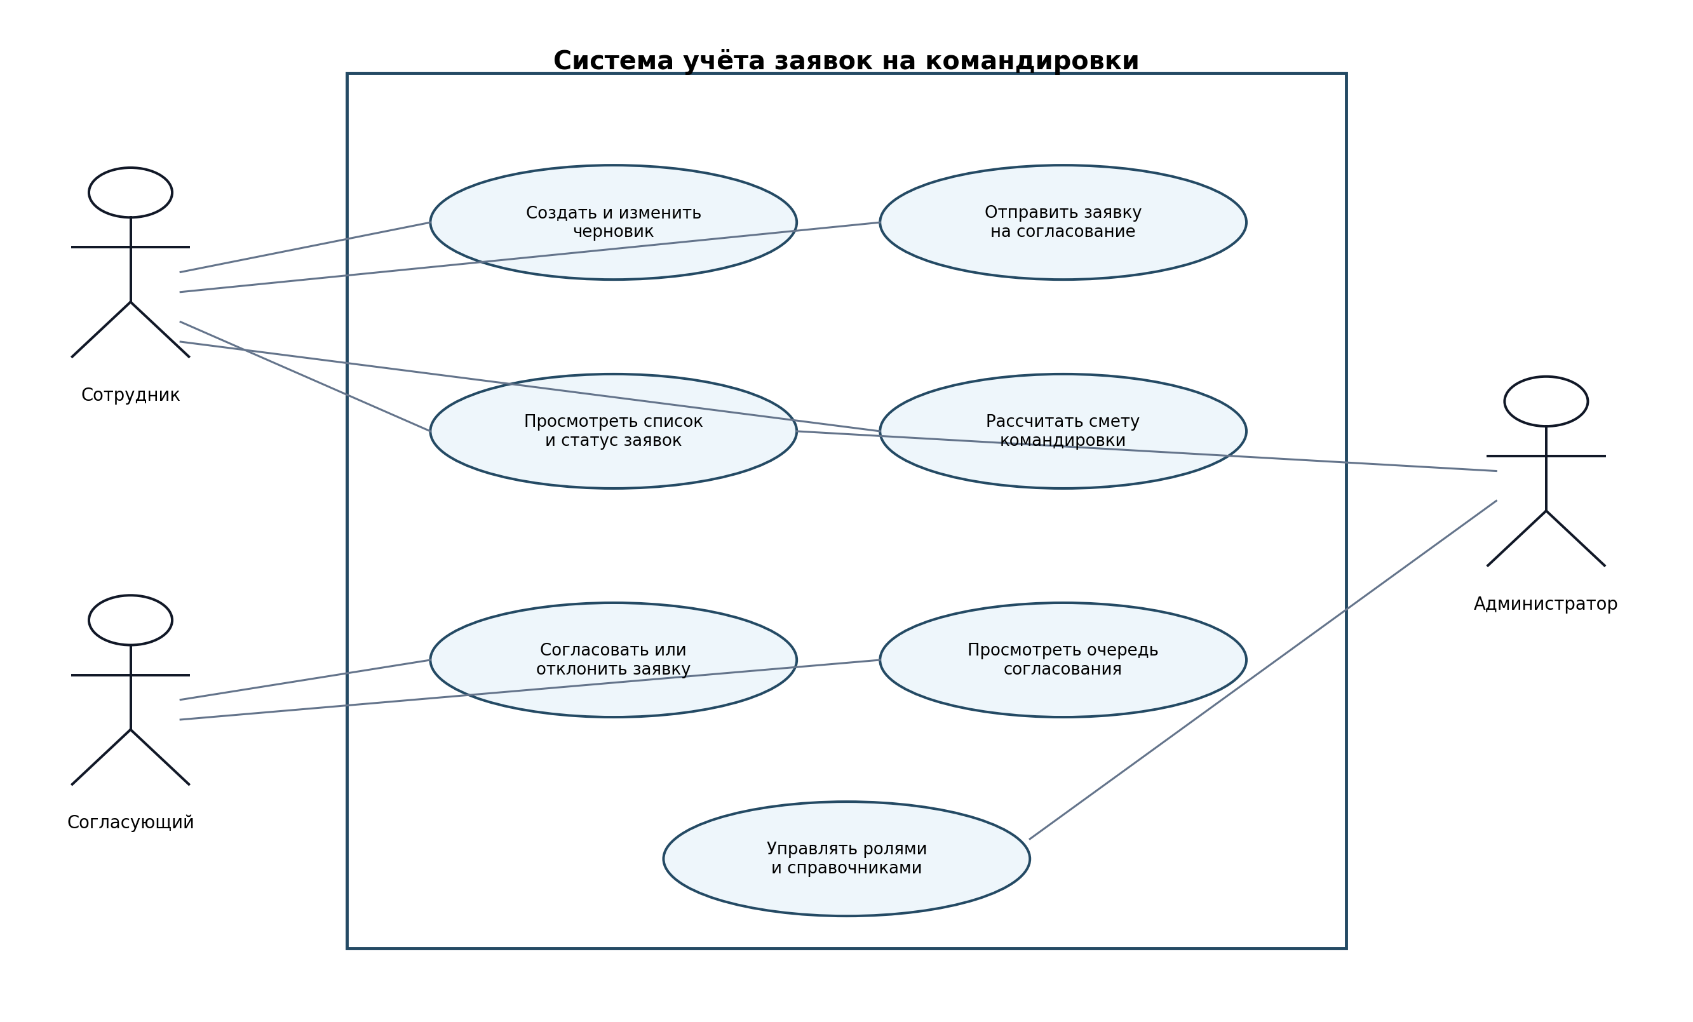
Рисунок 2.1 - Диаграмма вариантов использования

2.6 Технологический стек и взаимодействие компонентов
Слой | Технология | Назначение
Клиентская часть | Next.js, React, TypeScript | Маршрутизация страниц, формы, отображение состояния, вызовы REST API.
Серверная часть | Express и TypeScript | Аутентификация, RBAC, валидация, бизнес-правила, транзакции, REST API.
Данные | PostgreSQL | Транзакционное хранение заявок, поездок, смет, этапов и истории.
Обмен | HTTPS, REST, JSON | Frontend обращается только к backend; прямой доступ браузера к БД запрещён.
Организация | Монорепозиторий | Каталоги apps/web, apps/api, database и docs; общие типы могут храниться в packages.

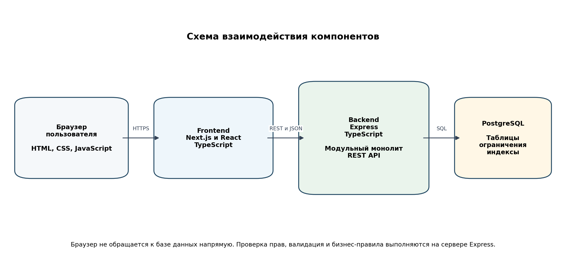
Рисунок 2.2 - Взаимодействие браузера, приложения и базы данных
Backend проектируется как модульный монолит: домены пользователей, заявок, согласования и справочников разделены внутри одного приложения Express, но развёртываются совместно. Такой вариант соответствует размеру команды и учебным срокам, упрощает транзакции и не требует инфраструктуры микросервисов.

2.7 План разработки и распределение ответственности
№ | Работа | Зависит от | Ответственный | Результат
1 | Требования и сценарии | Нет | Шлапаков М. Г. | FR/NFR, Use Case, критерии приёмки
2 | Логическая модель БД | 1 | Шлапаков М. Г.; Тищенко Д. Р. | ER-модель, ключи, связи
3 | Физическая схема PostgreSQL | 2 | Тищенко Д. Р. | DDL, ограничения, индексы, тестовые данные
4 | Каркас Express и подключение БД | 3 | Тищенко Д. Р. | Планируется на этапе II
5 | Каркас Next.js и основные страницы | 1 | Лямец М. Е.; Фуженко А. А. | Планируется на этапе II
6 | Сценарий создания заявки | 4, 5 | Backend и frontend | Планируется на этапе II
7 | Сценарий согласования | 6 | Вся команда | Следующая итерация
8 | Проверка и демонстрация | 6, 7 | Беломытцев В. А.; Шлапаков М. Г. | Протокол тестов и демонстрация

2.8 Риски проекта
Риск | Вероятность | Влияние | Действие
Разное понимание статусов и правил перехода | Средняя | Высокое | Согласовать словарь статусов, диаграмму переходов и критерии каждого решения до написания API.
Изменение состава полей заявки после начала разработки | Высокая | Среднее | Зафиксировать MVP, вести журнал изменений и изменять БД только миграциями.
Несовпадение контрактов frontend и backend | Средняя | Высокое | Сначала описать REST-контракты и общие типы; проверять интеграцию на тестовых данных.
Потеря или конфликт изменений в Git | Средняя | Среднее | Короткие ветви, pull request, обязательное обновление main перед слиянием и запрет force push в main.
Недостаток времени на все функции | Средняя | Высокое | Сначала выполнять Must-требования; Should и функции вне MVP не блокируют первый показ.

3. ПРАКТИЧЕСКАЯ РАБОТА №3. БАЗА ДАННЫХ: ЛОГИЧЕСКАЯ МОДЕЛЬ
Задача работы - определить данные, необходимые первой версии системы, выделить сущности, атрибуты, связи и предварительные ключи.

3.1 Функции требующие хранения данных
Требования | Функция | Хранимые данные
FR-01, FR-02 | Учётные записи и роли | Пользователь, роль, связь пользователя с ролью, активность записи.
FR-03, FR-04 | Черновик заявки | Автор, номер, статус, версия, комментарий, даты создания и изменения.
FR-03, FR-06 | Сведения о поездке | Страна, город, цель, даты, транспорт, необходимость проживания.
FR-05 | Смета | Категория расхода, сумма и пояснение; итоговая сумма заявки.
FR-07, FR-10, FR-11 | Согласование | Порядок этапов, назначенный согласующий, решение, комментарий и время.
FR-08 | Списки и фильтры | Статус, автор, период создания и даты поездки; индексы для выборок.
FR-10 | История | Предыдущий и новый статусы, инициатор, время и причина изменения.
FR-12 | Справочники | Подразделения, роли и категории расходов.

3.2 Сущности и атрибуты
Логическая модель содержит одиннадцать сущностей. Типы в этом разделе являются логическими; конкретные типы PostgreSQL назначаются в практической работе 4.

3.2.1 Сущность Роль
Атрибут | Назначение | Логический тип
id | Уникальный идентификатор роли | целое
code | Машиночитаемый код роли | строка
name | Отображаемое название роли | строка

3.2.2 Сущность Пользователь
Атрибут | Назначение | Логический тип
id | Уникальный идентификатор учётной записи | целое
email | Адрес для входа и уведомлений | строка
password_hash | Хэш пароля; исходный пароль не хранится | строка
is_active | Признак доступности учётной записи | логический
created_at | Дата и время создания | дата и время

3.2.3 Сущность Роль пользователя
Атрибут | Назначение | Логический тип
user_id | Ссылка на пользователя | целое
role_id | Ссылка на роль | целое

3.2.4 Сущность Подразделение
Атрибут | Назначение | Логический тип
id | Уникальный идентификатор подразделения | целое
name | Название подразделения | строка

3.2.5 Сущность Сотрудник
Атрибут | Назначение | Логический тип
id | Уникальный идентификатор сотрудника | целое
user_id | Ссылка на учётную запись | целое
department_id | Ссылка на подразделение | целое
employee_number | Уникальный табельный номер | строка
full_name | Фамилия, имя и отчество | строка
position | Должность | строка
phone | Контактный телефон | строка
hire_date | Дата приёма на работу | дата

3.2.6 Сущность Поездка
Атрибут | Назначение | Логический тип
id | Уникальный идентификатор поездки | целое
destination_country | Страна назначения | строка
destination_city | Город назначения | строка
purpose | Служебная цель поездки | текст
start_date | Дата начала | дата
end_date | Дата окончания | дата
transport_type | Планируемый вид транспорта | перечисление
accommodation_required | Требуется ли проживание | логический
created_at | Дата и время создания | дата и время

3.2.7 Сущность Заявка
Атрибут | Назначение | Логический тип
id | Уникальный идентификатор заявки | целое
number | Уникальный регистрационный номер | строка
employee_id | Автор заявки | целое
trip_id | Связанная поездка | целое
status | Текущий статус | перечисление
estimated_total | Итоговая плановая сумма | денежное число
currency | Код валюты ISO 4217 | строка
employee_comment | Комментарий автора | текст
submitted_at | Дата отправки | дата и время
decided_at | Дата итогового решения | дата и время
created_at | Дата создания | дата и время
updated_at | Дата последнего изменения | дата и время
version | Версия для защиты от потери обновлений | целое

3.2.8 Сущность Статья расходов
Атрибут | Назначение | Логический тип
id | Уникальный идентификатор статьи | целое
code | Машиночитаемый код | строка
name | Название статьи | строка

3.2.9 Сущность Оценка расходов
Атрибут | Назначение | Логический тип
id | Уникальный идентификатор позиции сметы | целое
request_id | Ссылка на заявку | целое
category_id | Ссылка на статью расходов | целое
amount | Плановая сумма позиции | денежное число
description | Пояснение к расчёту | текст

3.2.10 Сущность Этап согласования
Атрибут | Назначение | Логический тип
id | Уникальный идентификатор этапа | целое
request_id | Ссылка на заявку | целое
step_order | Порядковый номер этапа | целое
approver_employee_id | Согласующий сотрудник | целое
status | Состояние этапа | перечисление
decision_comment | Комментарий к решению | текст
decided_at | Дата и время решения | дата и время
created_at | Дата назначения этапа | дата и время

3.2.11 Сущность История статусов
Атрибут | Назначение | Логический тип
id | Уникальный идентификатор записи | целое
request_id | Ссылка на заявку | целое
old_status | Предыдущее состояние | перечисление
new_status | Новое состояние | перечисление
changed_by_employee_id | Кто выполнил изменение | целое
comment | Причина или пояснение | текст
changed_at | Дата и время изменения | дата и время

3.3 Связи и кратности
Связь | Кратность | Обоснование
Пользователь - Роль | N:M | Пользователь может совмещать роли; роль назначается нескольким пользователям. Реализация через «Роль пользователя».
Пользователь - Сотрудник | 1:0..1 | Не каждая техническая учётная запись обязана иметь профиль сотрудника; у профиля не более одной учётной записи.
Подразделение - Сотрудник | 1:N | В одном подразделении работает много сотрудников; сотрудник относится к одному подразделению в MVP.
Сотрудник - Заявка | 1:N | Сотрудник создаёт несколько заявок; у каждой заявки один автор.
Поездка - Заявка | 1:1 | В MVP одна заявка описывает одну поездку, а поездка принадлежит одной заявке.
Заявка - Оценка расходов | 1:N | Заявка содержит несколько позиций сметы.
Статья расходов - Оценка расходов | 1:N | Одна категория используется во многих позициях.
Заявка - Этап согласования | 1:N | Маршрут заявки состоит из упорядоченных этапов.
Сотрудник - Этап согласования | 1:N | Один согласующий обрабатывает несколько этапов; каждый этап назначен одному сотруднику.
Заявка - История статусов | 1:N | Каждое изменение статуса добавляет отдельную запись.
Сотрудник - История статусов | 1:N | Запись истории содержит инициатора изменения.

3.4 Предварительные первичные и внешние ключи
Сущность | Первичный ключ | Внешние ключи
Роль | id | -
Пользователь | id | -
Роль пользователя | user_id + role_id | user_id -> Пользователь; role_id -> Роль
Подразделение | id | -
Сотрудник | id | user_id -> Пользователь; department_id -> Подразделение
Поездка | id | -
Заявка | id | employee_id -> Сотрудник; trip_id -> Поездка
Статья расходов | id | -
Оценка расходов | id | request_id -> Заявка; category_id -> Статья расходов
Этап согласования | id | request_id -> Заявка; approver_employee_id -> Сотрудник
История статусов | id | request_id -> Заявка; changed_by_employee_id -> Сотрудник

3.5 Первая ER диаграмма
Первая ER-диаграмма отражает логические сущности и кратности без привязки к конкретным типам PostgreSQL. Промежуточная сущность «Роль пользователя» разрешает связь N:M, а «Оценка расходов» связывает заявку с категорией и хранит атрибут суммы.
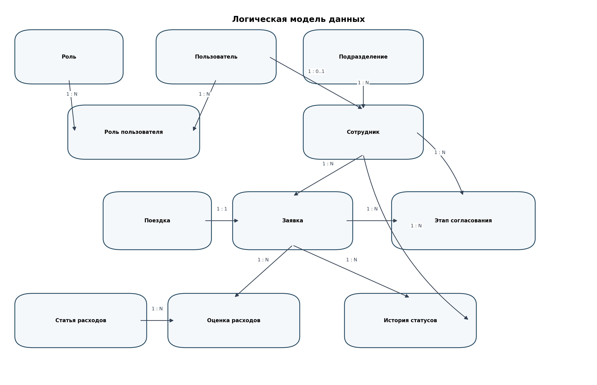
Рисунок 3.1 - Первая логическая ER-диаграмма

3.6 Целостность данных и открытые вопросы
Статус | Решение или вопрос
Принято | У заявки один автор и одна поездка; даты поездки образуют корректный интервал; суммы неотрицательны; номер заявки уникален.
Принято | Решение хранится на конкретном этапе, а состояние заявки - отдельно. История не заменяет текущее состояние, а объясняет его изменение.
Принято | Удаление заявки каскадно удаляет её смету, этапы и историю; сотрудников, роли и справочники при наличии ссылок удалять нельзя.
Открытый вопрос | Точный маршрут согласования зависит от регламента организации. В MVP этапы создаются при отправке заявки из настроенного правила.
Открытый вопрос | Вложения в MVP не включены. При добавлении требуется решить, хранить ли файлы вне PostgreSQL, оставляя в БД только метаданные.
Открытый вопрос | Мультивалютные заявки пока хранят одну валюту без пересчёта. Курсы и сумма в базовой валюте относятся к дальнейшему развитию.

4. ПРАКТИЧЕСКАЯ РАБОТА №4. БАЗА ДАННЫХ: ФИЗИЧЕСКАЯ СХЕМА И ПРОВЕРКА
Задача работы - уточнить модель практической работы 3, назначить физические типы и ограничения PostgreSQL, подготовить SQL-скрипты и контрольные проверки, не создавая отдельную модель данных.

4.1 Уточнения логической модели
Объект | Изменение | Причина
Роли | Связь пользователя с ролью преобразована в таблицу user_roles с составным PK. | Поддерживается совмещение ролей без дублирования пользователя.
Заявка и поездка | Между travel_requests и trips введён UNIQUE по trip_id. | Физически закрепляется кратность 1:1.
Смета | Категории вынесены в expense_categories, суммы - в expense_estimates. | Исключаются повторяющиеся названия и многозначное поле сметы.
Согласование | В approval_steps добавлены step_order и уникальность request_id + step_order. | Маршрут имеет однозначный порядок.
История | Добавлены old_status, new_status, инициатор и время. | Каждый переход проверяем и объясним.
Конкурентное изменение | В travel_requests добавлено поле version. | Backend сможет применять оптимистическую блокировку.
Статусы и суммы | Добавлены CHECK для допустимых состояний, дат, валюты и сумм. | Недопустимые данные блокируются на уровне БД.

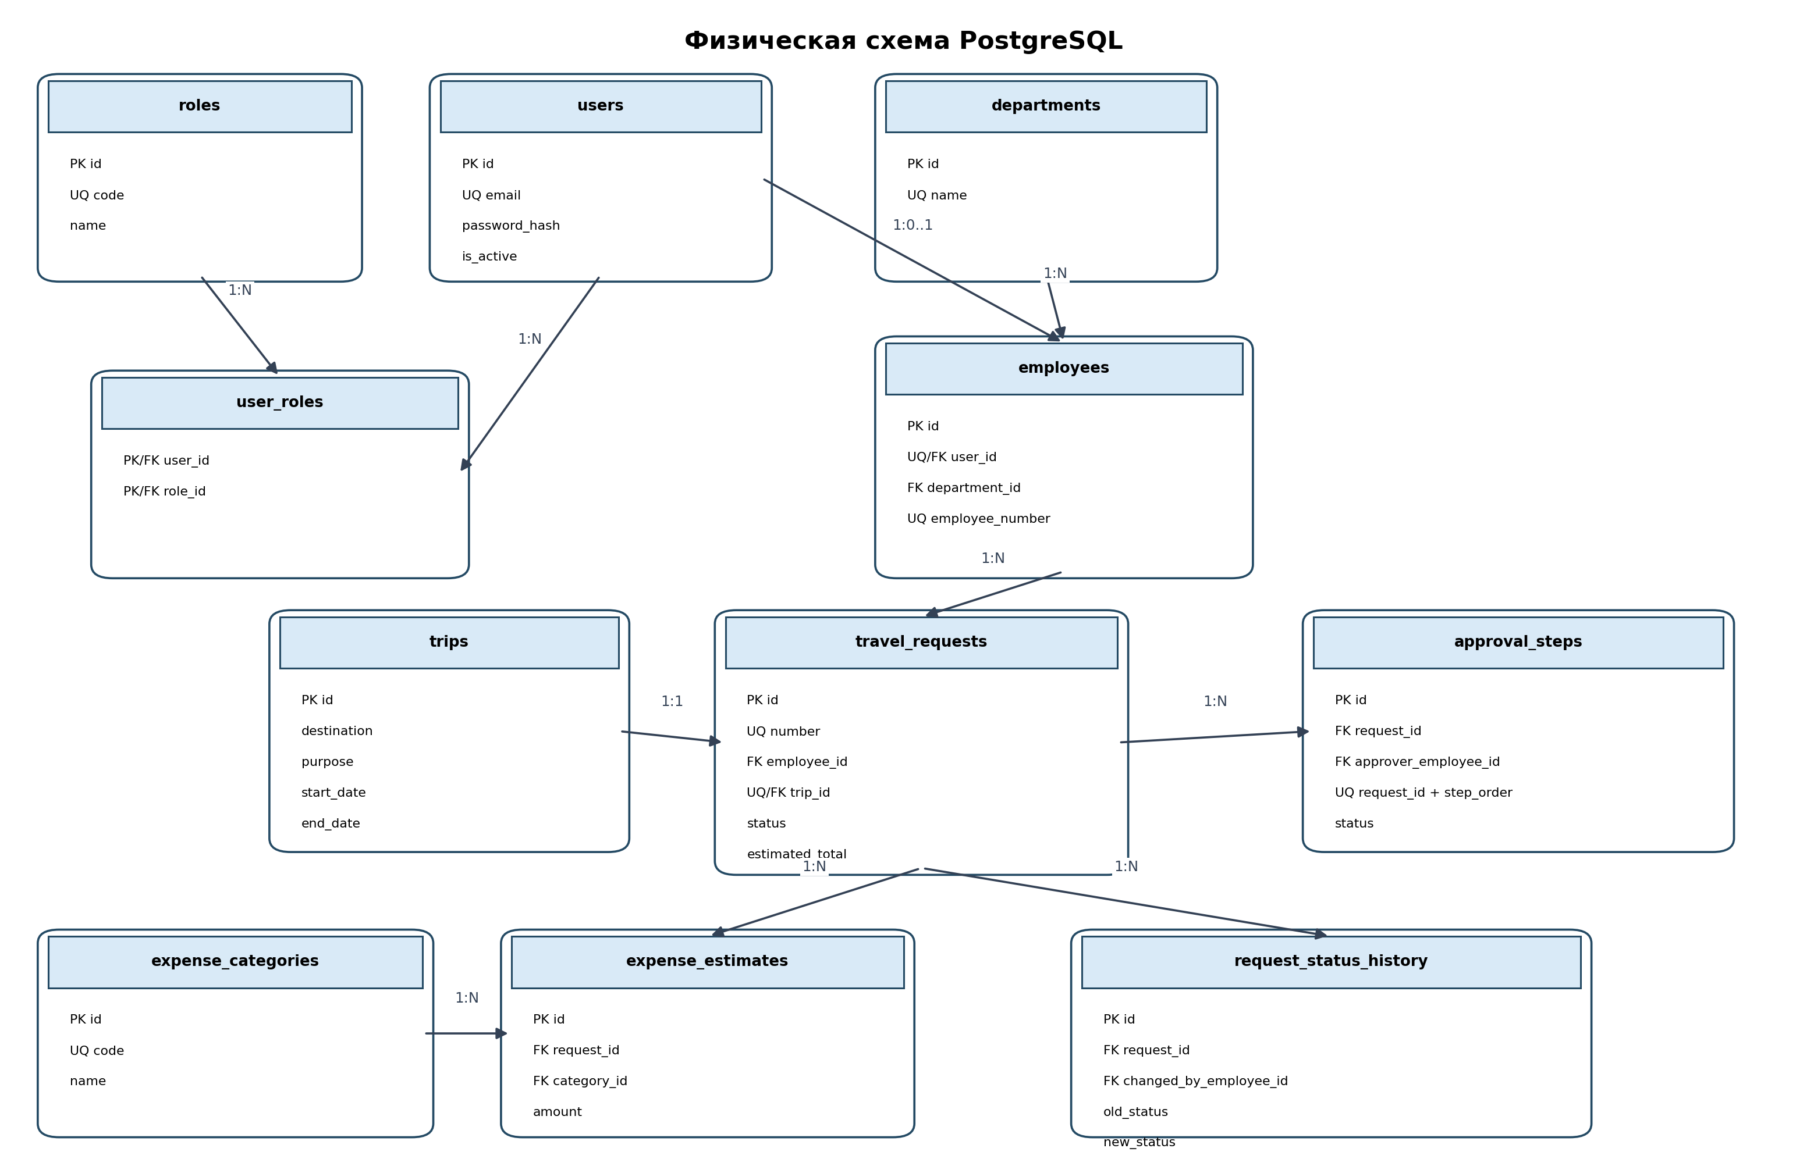
Рисунок 4.1 - Уточнённая физическая схема PostgreSQL

4.2 Физическая схема таблиц
Имена таблиц и полей записаны в snake_case. Все временные метки имеют тип TIMESTAMPTZ, денежные значения - NUMERIC(14,2), а внешние ключи используют тип соответствующего первичного ключа.

4.2.1 Таблица roles
Поле | Тип PostgreSQL | Ключ | Ограничения
id | SMALLINT GENERATED ALWAYS AS IDENTITY | PK | NOT NULL
code | VARCHAR(30) | - | NOT NULL, UNIQUE, CHECK по формату
name | VARCHAR(100) | - | NOT NULL, UNIQUE

4.2.2 Таблица users
Поле | Тип PostgreSQL | Ключ | Ограничения
id | BIGINT GENERATED ALWAYS AS IDENTITY | PK | NOT NULL
email | VARCHAR(254) | - | NOT NULL, UNIQUE, хранится в нижнем регистре
password_hash | TEXT | - | NOT NULL
is_active | BOOLEAN | - | NOT NULL, DEFAULT TRUE
created_at | TIMESTAMPTZ | - | NOT NULL, DEFAULT CURRENT_TIMESTAMP

4.2.3 Таблица user_roles
Поле | Тип PostgreSQL | Ключ | Ограничения
user_id | BIGINT | PK, FK -> users.id | NOT NULL, ON DELETE CASCADE
role_id | SMALLINT | PK, FK -> roles.id | NOT NULL, ON DELETE RESTRICT

4.2.4 Таблица departments
Поле | Тип PostgreSQL | Ключ | Ограничения
id | BIGINT GENERATED ALWAYS AS IDENTITY | PK | NOT NULL
name | VARCHAR(150) | - | NOT NULL, UNIQUE

4.2.5 Таблица employees
Поле | Тип PostgreSQL | Ключ | Ограничения
id | BIGINT GENERATED ALWAYS AS IDENTITY | PK | NOT NULL
user_id | BIGINT | FK -> users.id | NOT NULL, UNIQUE, ON DELETE RESTRICT
department_id | BIGINT | FK -> departments.id | NOT NULL, ON DELETE RESTRICT
employee_number | VARCHAR(30) | - | NOT NULL, UNIQUE
full_name | VARCHAR(200) | - | NOT NULL
position | VARCHAR(150) | - | NOT NULL
phone | VARCHAR(30) | - | NULL
hire_date | DATE | - | NOT NULL

4.2.6 Таблица trips
Поле | Тип PostgreSQL | Ключ | Ограничения
id | BIGINT GENERATED ALWAYS AS IDENTITY | PK | NOT NULL
destination_country | VARCHAR(100) | - | NOT NULL
destination_city | VARCHAR(120) | - | NOT NULL
purpose | TEXT | - | NOT NULL, CHECK длины
start_date | DATE | - | NOT NULL
end_date | DATE | - | NOT NULL, CHECK end_date >= start_date
transport_type | VARCHAR(20) | - | NOT NULL, CHECK значения
accommodation_required | BOOLEAN | - | NOT NULL, DEFAULT TRUE
created_at | TIMESTAMPTZ | - | NOT NULL, DEFAULT CURRENT_TIMESTAMP

4.2.7 Таблица travel_requests
Поле | Тип PostgreSQL | Ключ | Ограничения
id | BIGINT GENERATED ALWAYS AS IDENTITY | PK | NOT NULL
number | VARCHAR(30) | - | NOT NULL, UNIQUE
employee_id | BIGINT | FK -> employees.id | NOT NULL, ON DELETE RESTRICT
trip_id | BIGINT | FK -> trips.id | NOT NULL, UNIQUE, ON DELETE RESTRICT
status | VARCHAR(20) | - | NOT NULL, DEFAULT 'DRAFT', CHECK значения
estimated_total | NUMERIC(14,2) | - | NOT NULL, DEFAULT 0, CHECK >= 0
currency | CHAR(3) | - | NOT NULL, DEFAULT 'RUB', CHECK формата
employee_comment | TEXT | - | NULL
submitted_at | TIMESTAMPTZ | - | NULL
decided_at | TIMESTAMPTZ | - | NULL
created_at | TIMESTAMPTZ | - | NOT NULL, DEFAULT CURRENT_TIMESTAMP
updated_at | TIMESTAMPTZ | - | NOT NULL, DEFAULT CURRENT_TIMESTAMP
version | INTEGER | - | NOT NULL, DEFAULT 1, CHECK > 0

4.2.8 Таблица expense_categories
Поле | Тип PostgreSQL | Ключ | Ограничения
id | SMALLINT GENERATED ALWAYS AS IDENTITY | PK | NOT NULL
code | VARCHAR(30) | - | NOT NULL, UNIQUE
name | VARCHAR(120) | - | NOT NULL, UNIQUE

4.2.9 Таблица expense_estimates
Поле | Тип PostgreSQL | Ключ | Ограничения
id | BIGINT GENERATED ALWAYS AS IDENTITY | PK | NOT NULL
request_id | BIGINT | FK -> travel_requests.id | NOT NULL, ON DELETE CASCADE
category_id | SMALLINT | FK -> expense_categories.id | NOT NULL, ON DELETE RESTRICT
amount | NUMERIC(14,2) | - | NOT NULL, CHECK >= 0
description | VARCHAR(300) | - | NULL

4.2.10 Таблица approval_steps
Поле | Тип PostgreSQL | Ключ | Ограничения
id | BIGINT GENERATED ALWAYS AS IDENTITY | PK | NOT NULL
request_id | BIGINT | FK -> travel_requests.id | NOT NULL, ON DELETE CASCADE
step_order | SMALLINT | - | NOT NULL, CHECK > 0
approver_employee_id | BIGINT | FK -> employees.id | NOT NULL, ON DELETE RESTRICT
status | VARCHAR(20) | - | NOT NULL, DEFAULT 'PENDING', CHECK значения
decision_comment | TEXT | - | NULL
decided_at | TIMESTAMPTZ | - | NULL, согласовано со status через CHECK
created_at | TIMESTAMPTZ | - | NOT NULL, DEFAULT CURRENT_TIMESTAMP
request_id, step_order | - | UQ | Уникальная позиция этапа в маршруте

4.2.11 Таблица request_status_history
Поле | Тип PostgreSQL | Ключ | Ограничения
id | BIGINT GENERATED ALWAYS AS IDENTITY | PK | NOT NULL
request_id | BIGINT | FK -> travel_requests.id | NOT NULL, ON DELETE CASCADE
old_status | VARCHAR(20) | - | NULL, CHECK значения
new_status | VARCHAR(20) | - | NOT NULL, CHECK значения
changed_by_employee_id | BIGINT | FK -> employees.id | NOT NULL, ON DELETE RESTRICT
comment | TEXT | - | NULL
changed_at | TIMESTAMPTZ | - | NOT NULL, DEFAULT CURRENT_TIMESTAMP

4.3 Нормализация индексы и права доступа

4.3.1 Нормализация
Схема приведена к третьей нормальной форме. В каждой таблице хранятся атомарные значения, повторяющиеся группы вынесены в отдельные таблицы, а неключевые атрибуты зависят от ключа, полного ключа и только от ключа. Например, название статьи расходов хранится в expense_categories, а сумма конкретной статьи заявки - в expense_estimates. Итог estimated_total намеренно сохраняется в travel_requests как контролируемая денормализация для быстрых списков; backend обязан пересчитывать его в той же транзакции, что и изменение сметы.

4.3.2 Индексы
Индекс | Поля | Назначение
idx_travel_requests_employee_status | employee_id, status | Список заявок сотрудника и фильтрация по статусу.
idx_travel_requests_status_created | status, created_at DESC | Общие очереди и сортировка новых заявок.
idx_trips_dates | start_date, end_date | Отбор поездок по периоду.
idx_approval_steps_approver_status | approver_employee_id, status | Очередь согласующего.
idx_expense_estimates_request | request_id | Загрузка сметы заявки.
idx_status_history_request_changed | request_id, changed_at DESC | Хронология изменений заявки.

4.3.3 Права доступа
Роль БД | Права | Назначение
trip_app_owner | Владелец схемы и объектов | Применяет миграции; не используется приложением для обычных запросов.
trip_app_rw | SELECT, INSERT, UPDATE, DELETE для таблиц; USAGE для последовательностей | Учётная запись backend; не имеет права менять структуру.
PUBLIC | Нет прав на схему trip_app | Исключается доступ через роль по умолчанию.

Права предметной области проверяются в Express по ролям пользователя. Роли PostgreSQL защищают технический контур и не заменяют RBAC приложения.

4.4 SQL скрипт создания схемы
Ниже приведён единый DDL-скрипт. Он создаёт схему trip_app, таблицы, ключи, ограничения и индексы. Выполнение заключено в транзакцию.
BEGIN;

CREATE SCHEMA IF NOT EXISTS trip_app;
SET search_path TO trip_app, public;

CREATE TABLE roles (
id SMALLINT GENERATED ALWAYS AS IDENTITY PRIMARY KEY,
code VARCHAR(30) NOT NULL UNIQUE
CHECK (code ~ '^[A-Z][A-Z0-9_]*$'),
name VARCHAR(100) NOT NULL UNIQUE
);

CREATE TABLE users (
id BIGINT GENERATED ALWAYS AS IDENTITY PRIMARY KEY,
email VARCHAR(254) NOT NULL UNIQUE
CHECK (email = lower(email) AND position('@' IN email) > 1),
password_hash TEXT NOT NULL,
is_active BOOLEAN NOT NULL DEFAULT TRUE,
created_at TIMESTAMPTZ NOT NULL DEFAULT CURRENT_TIMESTAMP
);

CREATE TABLE user_roles (
user_id BIGINT NOT NULL REFERENCES users(id) ON DELETE CASCADE,
role_id SMALLINT NOT NULL REFERENCES roles(id) ON DELETE RESTRICT,
PRIMARY KEY (user_id, role_id)
);

CREATE TABLE departments (
id BIGINT GENERATED ALWAYS AS IDENTITY PRIMARY KEY,
name VARCHAR(150) NOT NULL UNIQUE
);

CREATE TABLE employees (
id BIGINT GENERATED ALWAYS AS IDENTITY PRIMARY KEY,
user_id BIGINT NOT NULL UNIQUE REFERENCES users(id) ON DELETE RESTRICT,
department_id BIGINT NOT NULL REFERENCES departments(id) ON DELETE RESTRICT,
employee_number VARCHAR(30) NOT NULL UNIQUE,
full_name VARCHAR(200) NOT NULL CHECK (length(trim(full_name)) >= 5),
position VARCHAR(150) NOT NULL,
phone VARCHAR(30),
hire_date DATE NOT NULL
);

CREATE TABLE trips (
id BIGINT GENERATED ALWAYS AS IDENTITY PRIMARY KEY,
destination_country VARCHAR(100) NOT NULL,
destination_city VARCHAR(120) NOT NULL,
purpose TEXT NOT NULL CHECK (length(trim(purpose)) BETWEEN 10 AND 1000),
start_date DATE NOT NULL,
end_date DATE NOT NULL,
transport_type VARCHAR(20) NOT NULL
CHECK (transport_type IN ('AIR', 'RAIL', 'CAR', 'BUS', 'OTHER')),
accommodation_required BOOLEAN NOT NULL DEFAULT TRUE,
created_at TIMESTAMPTZ NOT NULL DEFAULT CURRENT_TIMESTAMP,
CHECK (end_date >= start_date)
);

CREATE TABLE travel_requests (
id BIGINT GENERATED ALWAYS AS IDENTITY PRIMARY KEY,
number VARCHAR(30) NOT NULL UNIQUE,
employee_id BIGINT NOT NULL REFERENCES employees(id) ON DELETE RESTRICT,
trip_id BIGINT NOT NULL UNIQUE REFERENCES trips(id) ON DELETE RESTRICT,
status VARCHAR(20) NOT NULL DEFAULT 'DRAFT'
CHECK (status IN ('DRAFT', 'SUBMITTED', 'UNDER_REVIEW',
'APPROVED', 'REJECTED', 'CANCELED')),
estimated_total NUMERIC(14,2) NOT NULL DEFAULT 0 CHECK (estimated_total >= 0),
currency CHAR(3) NOT NULL DEFAULT 'RUB' CHECK (currency ~ '^[A-Z]{3}$'),
employee_comment TEXT,
submitted_at TIMESTAMPTZ,
decided_at TIMESTAMPTZ,
created_at TIMESTAMPTZ NOT NULL DEFAULT CURRENT_TIMESTAMP,
updated_at TIMESTAMPTZ NOT NULL DEFAULT CURRENT_TIMESTAMP,
version INTEGER NOT NULL DEFAULT 1 CHECK (version > 0),
CHECK ((status = 'DRAFT' AND submitted_at IS NULL)
OR (status <> 'DRAFT' AND submitted_at IS NOT NULL)),
CHECK ((status IN ('APPROVED', 'REJECTED') AND decided_at IS NOT NULL)
OR (status NOT IN ('APPROVED', 'REJECTED') AND decided_at IS NULL))
);

CREATE TABLE expense_categories (
id SMALLINT GENERATED ALWAYS AS IDENTITY PRIMARY KEY,
code VARCHAR(30) NOT NULL UNIQUE CHECK (code ~ '^[A-Z][A-Z0-9_]*$'),
name VARCHAR(120) NOT NULL UNIQUE
);

CREATE TABLE expense_estimates (
id BIGINT GENERATED ALWAYS AS IDENTITY PRIMARY KEY,
request_id BIGINT NOT NULL REFERENCES travel_requests(id) ON DELETE CASCADE,
category_id SMALLINT NOT NULL REFERENCES expense_categories(id) ON DELETE RESTRICT,
amount NUMERIC(14,2) NOT NULL CHECK (amount >= 0),
description VARCHAR(300)
);

CREATE TABLE approval_steps (
id BIGINT GENERATED ALWAYS AS IDENTITY PRIMARY KEY,
request_id BIGINT NOT NULL REFERENCES travel_requests(id) ON DELETE CASCADE,
step_order SMALLINT NOT NULL CHECK (step_order > 0),
approver_employee_id BIGINT NOT NULL REFERENCES employees(id) ON DELETE RESTRICT,
status VARCHAR(20) NOT NULL DEFAULT 'PENDING'
CHECK (status IN ('PENDING', 'APPROVED', 'REJECTED', 'SKIPPED')),
decision_comment TEXT,
decided_at TIMESTAMPTZ,
created_at TIMESTAMPTZ NOT NULL DEFAULT CURRENT_TIMESTAMP,
UNIQUE (request_id, step_order),
CHECK ((status IN ('APPROVED', 'REJECTED') AND decided_at IS NOT NULL)
OR (status IN ('PENDING', 'SKIPPED') AND decided_at IS NULL))
);

CREATE TABLE request_status_history (
id BIGINT GENERATED ALWAYS AS IDENTITY PRIMARY KEY,
request_id BIGINT NOT NULL REFERENCES travel_requests(id) ON DELETE CASCADE,
old_status VARCHAR(20),
new_status VARCHAR(20) NOT NULL,
changed_by_employee_id BIGINT NOT NULL REFERENCES employees(id) ON DELETE RESTRICT,
comment TEXT,
changed_at TIMESTAMPTZ NOT NULL DEFAULT CURRENT_TIMESTAMP,
CHECK (old_status IS NULL OR old_status IN ('DRAFT', 'SUBMITTED',
'UNDER_REVIEW', 'APPROVED', 'REJECTED', 'CANCELED')),
CHECK (new_status IN ('DRAFT', 'SUBMITTED', 'UNDER_REVIEW',
'APPROVED', 'REJECTED', 'CANCELED')),
CHECK (old_status IS DISTINCT FROM new_status)
);

CREATE INDEX idx_travel_requests_employee_status
ON travel_requests(employee_id, status);
CREATE INDEX idx_travel_requests_status_created
ON travel_requests(status, created_at DESC);
CREATE INDEX idx_trips_dates
ON trips(start_date, end_date);
CREATE INDEX idx_approval_steps_approver_status
ON approval_steps(approver_employee_id, status);
CREATE INDEX idx_expense_estimates_request
ON expense_estimates(request_id);
CREATE INDEX idx_status_history_request_changed
ON request_status_history(request_id, changed_at DESC);

COMMIT;

4.5 SQL скрипт тестовых данных
Тестовый набор создаёт две учётные записи, сотрудников, справочники, одну поездку, одну отправленную заявку, смету на 42 500 рублей, этап согласования и две записи истории. Значения password_hash являются заглушками и не предназначены для входа.
BEGIN;
SET search_path TO trip_app, public;

INSERT INTO roles (code, name) VALUES
('EMPLOYEE', 'Сотрудник'),
('APPROVER', 'Согласующий'),
('ADMIN', 'Администратор');

INSERT INTO departments (name) VALUES
('Отдел разработки'),
('Финансовый отдел');

-- Значения password_hash ниже используются только как тестовые заглушки.
INSERT INTO users (email, password_hash) VALUES
('maxim@example.test', 'TEST_HASH_NOT_FOR_AUTH'),
('manager@example.test', 'TEST_HASH_NOT_FOR_AUTH');

INSERT INTO employees
(user_id, department_id, employee_number, full_name, position, phone, hire_date)
VALUES
(1, 1, 'EMP-001', 'Максим Геннадьевич Шлапаков', 'Аналитик', '+70000000001', DATE '2025-09-01'),
(2, 1, 'EMP-002', 'Владимир Алексеевич Беломытцев', 'Руководитель проекта', '+70000000002', DATE '2025-09-01');

INSERT INTO user_roles (user_id, role_id) VALUES
(1, 1),
(2, 1),
(2, 2);

INSERT INTO expense_categories (code, name) VALUES
('TRANSPORT', 'Транспорт'),
('ACCOMMODATION', 'Проживание'),
('DAILY_ALLOWANCE', 'Суточные'),
('OTHER', 'Прочие расходы');

INSERT INTO trips
(destination_country, destination_city, purpose, start_date, end_date,
transport_type, accommodation_required)
VALUES
('Россия', 'Санкт-Петербург',
'Участие в рабочей встрече по внедрению информационной системы',
DATE '2026-10-12', DATE '2026-10-15', 'RAIL', TRUE);

INSERT INTO travel_requests
(number, employee_id, trip_id, status, estimated_total, currency,
employee_comment, submitted_at)
VALUES
('TR-2026-0001', 1, 1, 'SUBMITTED', 42500.00, 'RUB',
'Прошу согласовать поездку по плану проекта.', CURRENT_TIMESTAMP);

INSERT INTO expense_estimates (request_id, category_id, amount, description) VALUES
(1, 1, 12000.00, 'Железнодорожные билеты туда и обратно'),
(1, 2, 24000.00, 'Три ночи в гостинице'),
(1, 3, 6500.00, 'Суточные за четыре календарных дня');

INSERT INTO approval_steps
(request_id, step_order, approver_employee_id, status)
VALUES
(1, 1, 2, 'PENDING');

INSERT INTO request_status_history
(request_id, old_status, new_status, changed_by_employee_id, comment)
VALUES
(1, NULL, 'DRAFT', 1, 'Заявка создана'),
(1, 'DRAFT', 'SUBMITTED', 1, 'Заявка отправлена на согласование');

COMMIT;

4.6 Контрольные запросы связи и ограничения
ID | Проверка | SQL | Ожидаемый результат
Q-01 | Карточка заявки с автором и поездкой | SELECT r.number, e.full_name, t.destination_city, t.start_date, t.end_date, r.status, r.estimated_total FROM trip_app.travel_requests r JOIN trip_app.employees e ON e.id=r.employee_id JOIN trip_app.trips t ON t.id=r.trip_id WHERE r.number='TR-2026-0001'; | Одна строка: TR-2026-0001; Шлапаков Максим Геннадьевич; Санкт-Петербург; 12.10.2026-15.10.2026; SUBMITTED; 42500.00.
Q-02 | Проверка суммы сметы | SELECT r.number, r.estimated_total, SUM(x.amount) AS calculated_total FROM trip_app.travel_requests r JOIN trip_app.expense_estimates x ON x.request_id=r.id GROUP BY r.id, r.number, r.estimated_total; | estimated_total и calculated_total равны 42500.00.
Q-03 | Очередь согласующего | SELECT r.number, a.step_order, a.status FROM trip_app.approval_steps a JOIN trip_app.travel_requests r ON r.id=a.request_id WHERE a.approver_employee_id=2 AND a.status='PENDING'; | Одна строка: TR-2026-0001, этап 1, PENDING.
Q-04 | История статусов | SELECT old_status, new_status, comment FROM trip_app.request_status_history WHERE request_id=1 ORDER BY changed_at, id; | Две строки: NULL -> DRAFT и DRAFT -> SUBMITTED.
Q-05 | Ограничение дат | INSERT INTO trip_app.trips(destination_country,destination_city,purpose,start_date,end_date,transport_type) VALUES ('Россия','Казань','Проверка ошибочного диапазона',DATE '2026-11-10',DATE '2026-11-09','AIR'); | Операция отклоняется ограничением CHECK end_date >= start_date.
Q-06 | Уникальность поездки заявки | INSERT INTO trip_app.travel_requests(number,employee_id,trip_id,status) VALUES ('TR-2026-0002',1,1,'DRAFT'); | Операция отклоняется UNIQUE по travel_requests.trip_id.
Q-07 | Неотрицательная сумма | INSERT INTO trip_app.expense_estimates(request_id,category_id,amount) VALUES (1,4,-1); | Операция отклоняется CHECK amount >= 0.
Q-08 | Согласованность решения | UPDATE trip_app.approval_steps SET status='APPROVED' WHERE id=1; | Операция отклоняется: для APPROVED поле decided_at должно быть заполнено.

Проверки Q-05-Q-08 выполняются внутри отдельной транзакции с последующим ROLLBACK, чтобы намеренно ошибочные операции не изменяли тестовый набор. Фактический скриншот вывода psql или средства администрирования добавляется после запуска PostgreSQL в учебном окружении; запуск приложения при этом не требуется и относится к этапу II.

ЗАКЛЮЧЕНИЕ
Первый этап проекта «Система учёта заявок на командировки» завершён на уровне проектной документации. В практической работе 1 сформированы команда, паспорт проекта, функции MVP и правила взаимодействия. В практической работе 2 требования получили идентификаторы, приоритеты и критерии проверки; описаны пользовательские сценарии, архитектура, план и риски. В практической работе 3 выделены данные, сущности, связи и ключи. В практической работе 4 модель уточнена до физической схемы PostgreSQL с ограничениями, индексами и SQL-скриптами.

